Instrukcje wysyłki sprawozdań do KRS
------------------------------------------------
Przed procesem wysyłki polecamy przygotować: sprawozdanie finansowe w formacie XML zawierającego podpisy wszystkich Członków Zarządu oraz osoby sporządzającej , sprawozdanie Zarządu podpisane elektronicznie przez wszystkich Członków Zarządu , scany uchwał Zgromadzenia Wspólników dokumenty musimy podzielić na osobne pliki:
-plik 1 Sprawozdanie finansowe XML –podpisy elektroniczne
-plik 2 Sprawozdanie Zarządu z Działalności PDF lub w przypadku kiedy podpisujemy profilem EPUAP plik XML– podpisy elektroniczne
-plik 3 Uchwała o podziale zysku za rok scan z org. podpisanego (tradycyjnie) przez Wspólników
-plik 4 Uchwała o Zatwierdzeniu sprawozdania finansowego scan z org. podpisanego (tradycyjnie) przez Wspólników
-plik 5 W przypadku kiedy sprawozdanie podlega badaniu , Opinia z badania sprawozdania w formacie PDF podpisana elektronicznie przez Biegłego Rewidenta
Uwaga : polecamy naszą instrukcje „jak podpisać plik XML czy pdf podpisem epuap”
plik do pobrania z adresu: https://www.dropbox.com/s/49y8s8undqjsz29/Instrukcja%20podpis%20sprawozdania%20podpisem%20epuap.pdf?dl=0 ,
lub podobną instrukcje w formie krótkiego filmu: https://www.youtube.com/watch?v=aFyBANzNe_0 w przypadku jeśli sygnatura podpisu w pliku PDF ma status "nieznany" polecamy instrukcje jak dodać w PDF podpis do zaufanych https://www.youtube.com/watch?v=P8KqLs8jcLo
Jak wykazują nasze doświadczenie wysyłkę KRS należy przeprowadzić w przeglądarce
Internet Explorer zaktualizowanej do najwyższej dostępnej wersji, ponadto w komputerze z jakiego wysyłamy musi być zainstalowana aplikacja JAVA zaktualizowana do najnowszej wersji
-------------------------------------------------------------------------------------------------------------------------------------
- Po dodaniu nowego konta w KRS ( wg instrukcji w tej sprawie ) zalecamy zalogowanie się po raz 1-szy do tego konta, po zalogowaniu zgodnie z komunikatem należy zautoryzować konto
- Po zautoryzowaniu konta należy zalogować się ponownie w czasie logowanie trzeba zweryfikować adres mejl ( wpisać kod weryfikacyjny jaki system KRS wyśle na skrzynkę mejl )
- Po autoryzacji możemy przystąpić do wysyłki sprawozdań , wysyłkę realizujemy ze strony https://ekrs.ms.gov.pl/rdf/rd/

- Logujemy się (https://ekrs.ms.gov.pl/rdf/rd/ ) danymi utworzonego konta KRS ,po zalogowaniu kasujemy wyświetlony komunikat
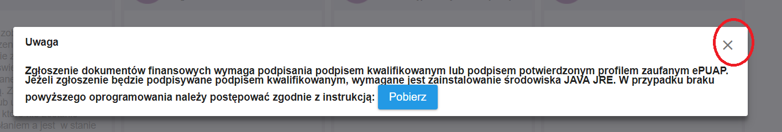
- Klikamy przygotowania i składanie sprawozdań
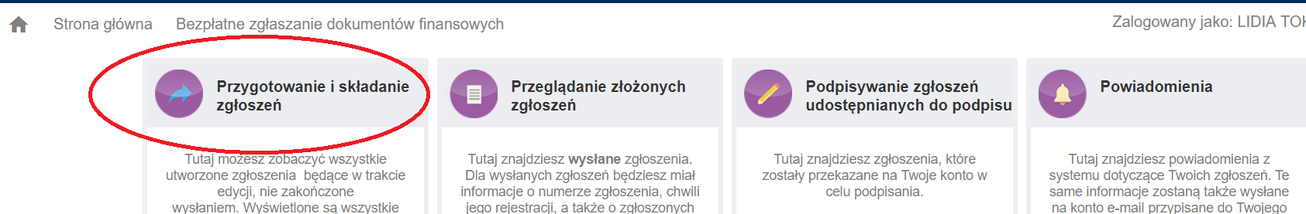

- Klikamy dodaj zgłoszenie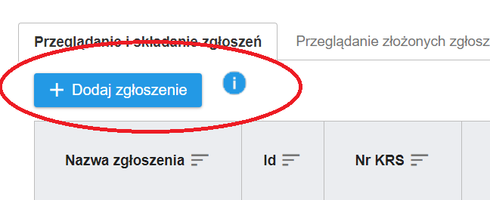

- Wpisujemy numer KRS Firmy

- Wybieramy firmę , zostajemy przeniesieniu na stronę składania sprawozdania, w lewym dolnym rogu strony wybieramy dalej

- Uzupełniamy następujące pola nazwa robocza może być dowolna polecamy jak niżej
„Sp + rok sprawozdania” np. za 2018 „ sp 2018”, daty „od” „do” muszą być zgodne z rokiem obrachunkowym wpisanym do KRS
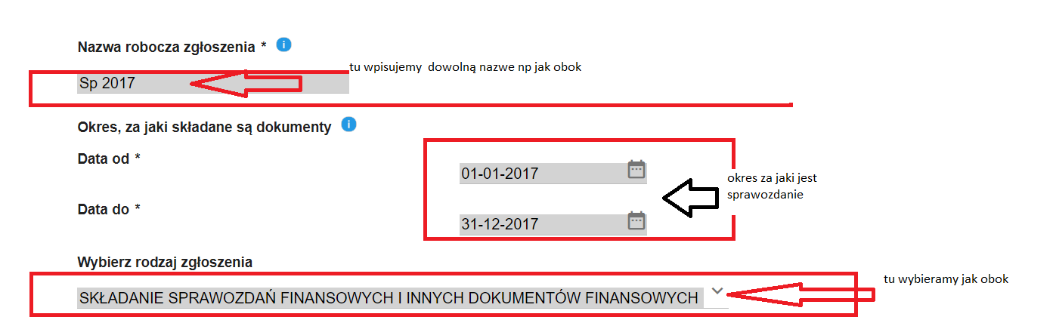

- Po prawidłowym podaniu danych z punktu 9 opcja „dodaj dokument” zaczyna być aktywna , klikamy dodaj sprawozdanie finansowe

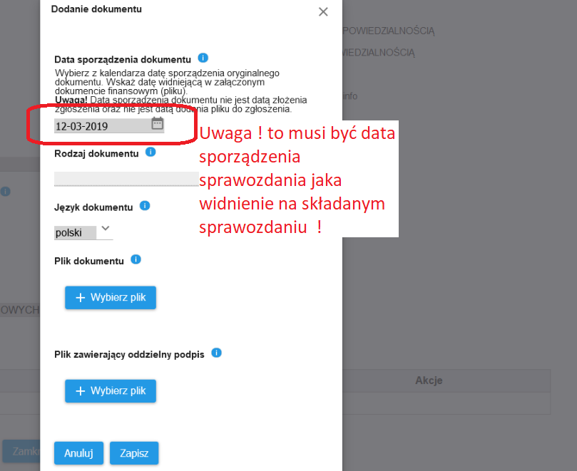

- Dodajemy kolejne dokumenty tj sprawozdanie Zarządu
( opisane w KRS „Sprawozdanie z działalności” ) oraz dwie uchwały
uwaga ! daty „od” „do” muszą być zgodne z rokiem obrachunkowym wpisanym do KRS
ponadto data sporządzenie musi być zgodna ze sprawozdaniem finansowym.
(wg info z KRS nie dodajemy innych uchwał czy np. listy obecności )
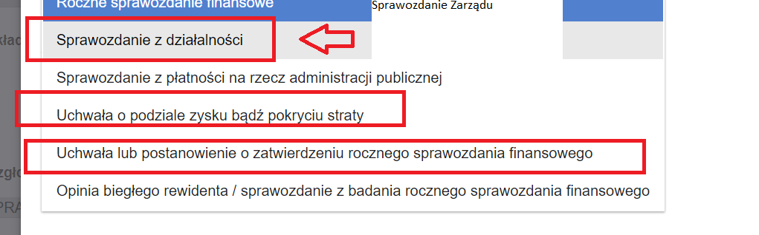
dodatkowo gdy Sprawozdanie podlega badaniu dodajemy „Opinie Biegłego Rewidenta”
Po dodaniu plików klikamy weryfikuj zgłoszenie, a następnie wybieramy osobę z listy, jest to osoba wg KRS upoważniana do reprezentacji , wystarczy zaznaczyć jedną osobę bez względu na sposób reprezentacji
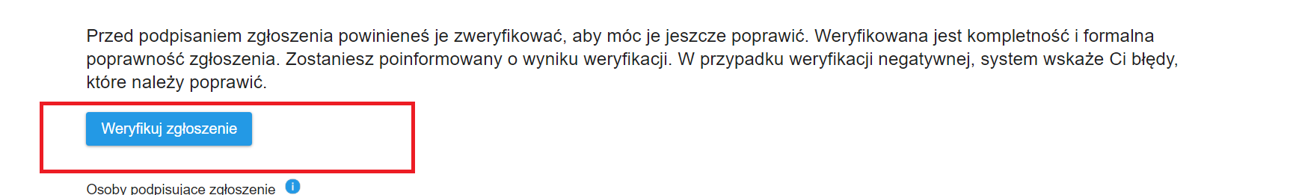

- Po zweryfikowaniu i zapisaniu aktywny staje się baner „Wyślij Zgłoszenie” , klikamy na niego wysyłając podpisujemy podpisem kwalifikowanym lub kodem SMS z podpisu EPUAP
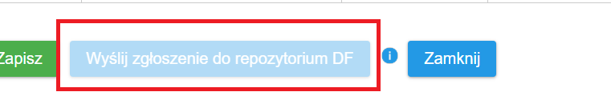

- Po prawidłowym wysłaniu otrzymujemy mejla z komunikatem

- Dokumenty przekazane w zgłoszeniu o identyfikatorze XXX z dnia XXX dotyczące podmiotu o nr KRS XXXX zostały zapisane w Repozytorium Dokumentów Finansowych w dniu 14-05-2018.
- Zgłoszenie dokumentów finansowych dla podmiotu o nr KRS XXX za okres XX – XX zostało zarejestrowane pod identyfilkatorem XXX w chwili
- W związku ze zgłoszeniem o identyfikatorze XX z dnia XX dotyczącym podmiotu o nr KRS XX zamieszczono w dziale III rejestru przedsiębiorców KRS wzmianki o złożeniu dokumentów do Repozytorium Dokumentów Finansowych.

To kończy proces wysyłki w KRS automatycznie mamy informacje o złożeniu dokumentów
Polecamy wydruk Aktualnego KRS z zmianką o złożeniu sprawozdania i sprawdzenie
czy w aktualnym wpisie KRS SA uwidocznione złożone dokumenty.

